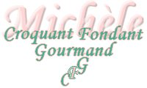 Croustillant spéculoos aux deux yaourts
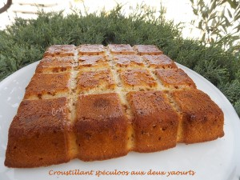 Pour 8 Coquants-Gourmands
-140 g de sucre
- 3 œufs
- 100 g de beurre ½ sel
- 120 g de farine
- 1 sachet de levure chimique
- 120 g de Maïzena ®
- 2 pots de yaourt
- 200 g de croustillant spéculoos
1 moule carré de 21 cm de côté beurré (moule tablette pour moi)
Préchauffage du four à 180°C
Sortir le beurre à l'avance pour qu'il soit "pommade".
Mélanger au fouet les œufs et le sucre jusqu'à ce que le mélange blanchisse.
Ajouter le beurre pommade et bien mélanger.
Incorporer la farine, la levure, la Maïzena ® et le yaourt.
Ajouter le croustillant spéculoos et mélanger pour l'incorporer.
Verser la pâte dans le moule.
Enfourner pour 40 minutes environ.
Laisser tiédir quelques minutes jusqu'à ce que le gâteau se détache des parois, puis le démouler sur une grille pour le laisser refroidir.
Savourer lorsque le gâteau est froid.
J'ai trouvé le gâteau bien meilleur le jour même.

